BURMISTRZ GÓRY Góra, dnia 11 października 2023 r.
ul. Adama Mickiewicza 1
56-200 Góra

GN.6845.78.2022

OGŁOSZENIE O PRZETARGU
Na podstawie art. 38 ust. 1 i 2 ustawy z dnia 21 sierpnia 1997 r. o gospodarce nieruchomościami (Dz. U. z 2023 r. poz. 344 ze zm.) i § 13 Rozporządzenia Rady Ministrów z dnia 14 września 2004 r. w sprawie sposobu i trybu przeprowadzania przetargów oraz rokowań na zbycie nieruchomości (Dz. U. z 2021 r. poz. 2213)

BURMISTRZ GÓRY OGŁASZA

II NIEOGRANICZONY PRZETARG USTNY
na wydzierżawienie nieruchomości na okres 3 lat

Część nieruchomości gruntowej niezabudowanej położonej w obrębie miejscowości Szedziec, oznaczonej w ewidencji gruntów jako działka nr:
- 118/8 o powierzchni 1,1232 ha, sklasyfikowanej jako PsIII, dla której Sąd Rejonowy
w Głogowie, prowadzi księgę wieczystą nr LE1G/00075203/0.
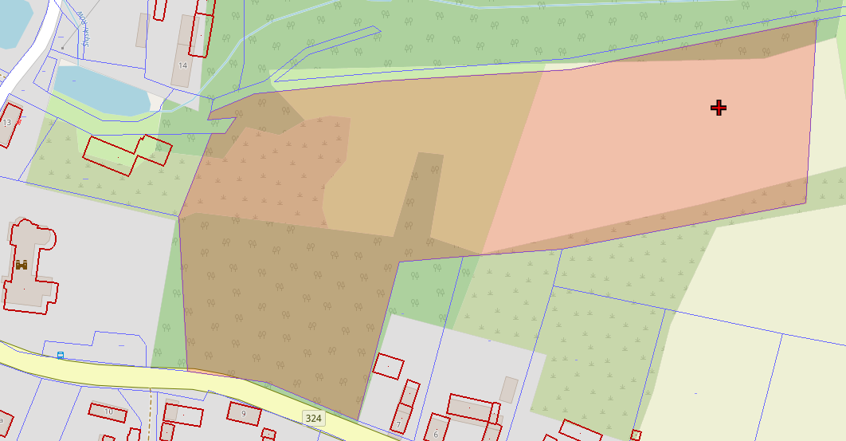
W/w nieruchomość wolna jest od ograniczeń, obciążeń i hipotek.
W Planie Zagospodarowania Przestrzennego dla gminy Góry
działka nr 118/8 znajduje się w jednostce bilansowej ZP/U,
dla której ustala się przeznaczenie na tereny zieleni urządzonej
z dopuszczeniem usług.
Działka posiada dostęp do drogi.
I przetarg ustny nieograniczony na wydzierżawienie w/w działki,
wyznaczony na dzień: 26.07.2023 r. – nie odbył się.

Wywoławczy roczny czynsz dzierżawny ustalony został w wysokości: 3,37q pszenicy.

Szczegółowe informacje dotyczące ww. nieruchomości można uzyskać w Urzędzie Miasta
i Gminy w Górze, ul. Adama Mickiewicza 1, w Wydziale Gospodarki Nieruchomościami i Spraw Komunalnych - pokój 108, tel. (65) 544 36 31.

PRZETARG ODBĘDZIE SIĘ W DNIU 16 LISTOPADA 2023 R. O GODZ. 9⁰⁰ W POK. 108
W SIEDZIBIE URZĘDU MIASTA I GMINY W GÓRZE.
Wadium w kwocie 40,- zł należy wpłacić najpóźniej do dnia 10 listopada 2023 r. w kasie Urzędu Miasta i Gminy w Górze – pokój 24 bądź na konto Urzędu –
PKO BP S.A. nr 45 1020 5226 0000 6202 0497 0226 z dopiskiem „Przetarg na działkę
nr 118/8”
Data wniesienia wadium jest data uznania rachunku bankowego Gminy.
O wysokości postąpienia decydują uczestnicy przetargu, z tym że nie może być ono niższe niż 1% czynszu wywoławczego.
W przetargu mogą brać udział osoby, które wpłacą wadium w wyznaczonym terminie i przedłożą komisji przetargowej w dniu przetargu:
- w przypadku osób fizycznych – dowód tożsamości i oryginał dowodu wpłaty wadium,
- w przypadku osób prawnych – aktualny wypis z rejestru, właściwe pełnomocnictwa, dowody tożsamości osób reprezentujących podmiot, oryginał dowodu wpłaty wadium,
- pełnomocnicy osób fizycznych powinni zobowiązani są przedstawić upoważnieni.
Wadium wpłacone przez osobę, która wygra przetarg zostanie zaliczone na poczet czynszu dzierżawnego za rok 2023, a w przypadku uchylenia się przez tę osobę od zawarcia umowy dzierżawy, wadium przepada na rzecz wydzierżawiającego. Pozostałym uczestnikom przetargu wpłacone wadium zwraca się w terminie trzech dni od daty zamknięcia przetargu.
ORGANIZATOR PRZETARGU ZASTRZEGA SOBIE PRAWO ODWOŁANIA PRZETARGU TYLKO Z WAŻNYCH PRZYCZYN.

